Министерство образования Московской области

Структурное подразделение администрации
«Комитет по образованию» г. Серпухова

Муниципальное общеобразовательное учреждение
«Средняя общеобразовательная школа №1»

«Согласовано»  Председатель СПА  «Комитет по образованию»  г. Серпухова  ______________Романенко Ю.А.  «12» августа 2009 г. | «Утверждено»  Директор МОУ «Средняя  общеобразовательная школа №1»  г. Серпухова  ______________Константинова И.М.  «12» августа 2009 г.

Публичный доклад
о работе
муниципального общеобразовательного учреждения «Средняя общеобразовательная школа №1»
г. Серпухова
за 2008-2009 учебный год

г. Серпухов 2009 год
Содержание доклада:

Общая характеристика общеобразовательного учреждения и условий его функционирования | 3
Состав обучающихся | 7
Структура управления общеобразовательного учреждения | 9
Условия осуществления образовательного процесса, в т.ч. материально-техническая база, кадровое обеспечение образовательного процесса | 15
Финансовое обеспечение функционирования и развития общеобразовательного учреждения (основные данные по получаемому бюджетному финансированию, привлеченным внебюджетным средствам, основным направлениям их расходования) | 20
Режим обучения. Организация питания. Обеспечение безопасности. | 21
Образовательная деятельность. Перечень дополнительных образовательных услуг, предоставляемых общеобразовательным учреждением (в том числе на платной договорной основе), условия и порядок их предоставления. | 25
Приоритетные цели и задачи развития общеобразовательного учреждения, деятельность по их решению в отчетный период (в т.ч. решения органа государственно-общественного управления). | 29
Основные учебные результаты обучающихся и выпускников последнего года (в том числе на ЕГЭ, в рамках внешней аттестации выпускников основной школы, в процессах регионального и/или аттестационного образовательного тестирования, на олимпиадах, в ученических конкурсах). | 33
Результаты воспитания учащихся, достижения в мероприятиях в сфере спорта, искусства, технического творчества и др. | 38
Состояние здоровья школьников. | 43
Социальная активность и социальное партнерство общеобразовательного учреждения (сотрудничество с вузами, учреждениями среднего профобразования, предприятиями, некоммерческими организациями и общественными объединениями; социально значимые мероприятия и программы общеобразовательного учреждения и др.). Общественное признание деятельности школы. | 44
Основные сохраняющиеся проблемы общеобразовательного учреждения (в том числе, не решенные в отчетном году). | 52
Основные направления развития общеобразовательного учреждения в ближайшей перспективе. | 53

Общая характеристика учреждения

- Название территории: г.Серпухов, Московская область.

- Население: 123,8 тыс. чел.

- Глава администрации: Жданов Павел Владимирович.

- Полное наименование учреждения:
муниципальное общеобразовательное учреждение
«Средняя общеобразовательная школа №1»
города Серпухова Московской области,
тел.: 8-4967-72-08-48, 8-4967-72-05-01
факс: 8-4967-72-08-48
Е-mail: mou-sow1-serpuhov@yandex.ru
URL: http://super-shkola.ucoz.ru

- Руководители:

Константинова Ирина Мечеславовна – директор, стаж работы в должности 19 лет, квалификационная категория – высшая, лауреат премии Губернатора Московской области, награждена медалью «К 850-летию Москвы» и нагрудным знаком «Почетный работник образования РФ».
Каминская Ирина Анатольевна – зам. директора по УВР, стаж работы в должности - 9 лет, квалификационная категория – высшая.
Олейник Сергей Михайлович – зам. директора по УВР, стаж работы в должности – 8 лет, квалификационная категория – высшая.
Сухоручкина Вера Федоровна – зам. директора по УВР, стаж работы в должности – 13 лет, квалификационная категория – высшая, награждена медалью «К 850-летию Москвы».
Семенова Любовь Евгеньевна – зам. директора по УВР, стаж работы в должности – 18 лет, квалификационная категория – высшая, награждена нагрудным знаком «Почетный работник образования РФ».
Тарасова Наталья Михайловна – зам. директора по ВР, стаж работы в должности – 8 лет, квалификационная категория – высшая.
Марченко Татьяна Ивановна – зам. директора по АХЧ, стаж работы в должности – 17 лет.
Мартенсон Вячеслав Павлович – зам. директора по безопасности, стаж работы в должности – 4 года, квалификационная категория – первая.

Средняя школа №1 была открыта в 1938 году и имела статус общеобразовательной школы. Проектная мощность 20 классов с общей наполняемостью 800 учащихся.
В 1993 году в школе был создан «кадетский класс». Более 10 лет школа успешно взаимодействует с СВИ РВ.
С 1993 года школа впервые стала набирать учащихся в первый класс, условно названный «гуманитарный» (читающие дети, уменьшение букварного периода, иностранный язык с 1 -го класса, предусматривалось введение второго иностранного языка с 5-го класса).
С 1996 года школа сделала набор эстетического класса, сотрудничая с Домом учащихся, проводя на его базе блок занятий эстетического цикла.
С 1998 года школа завязала тесный контакт со Станцией юных техников, проводя набор учащихся в первый класс и введя у них конструирование и технический труд.
В 2001 году в школе были введены дополнительные платные услуги (уроки ритмики в начальных классах и английский язык).
В 2001 году в школе была открыта группа для подготовки дошкольников к школе. Впервые был набран 10-в класс (с увеличенным числом часов по алгебре и английскому языку)
С 2003 по 2008 годы в школе функционировали классы охраны и коррекции зрения.
С 2003 года школа является внедренческой площадкой Образовательной системы «Школа 2100». В 2004 году школа получила статус базовой площадки ОС «Школа 2100». С 2008 года школа является методическим центром и ресурсным центром ОС «Школа 2100».
В 2005 году школа начата предпрофильная довузовская подготовка по программам МАИ.
В 2003 году открыт предпрофильный 9-к кадетский класс, а в 2005 году -предпрофильный 8-к кадетский класс. В 2005 году введен новый учебный план для оборонно-спортивного класса, подписанный в Министерстве образования МО.
В 2005 году начал свою работу Управляющий Совет школы.
С 2006 года в школе реализуется программа развития «Школа успешного обучения».
Школа является победителем Приоритетного Национального Проекта «Образование» 2007 года и лауреатом конкурса «Лучшая школа Подмосковья - 2008» в номинации «Лидер государственно-общественного управления».
Учителя школы принимают активное участие в конкурсе лучших учителей в рамках Приоритетного Национального Проекта «Образование».

 | Муниципальный  этап (участие) | Муниципальный  этап (победа) | Региональный  этап (участие) | Региональный  этап (победа)
2006-07  уч. год | Ермакова Н.В.  Семенова Л.Е. | Семенова Л.Е. | Семенова Л.Е.
2007-08  уч. год | Железнякова И.В.  Захарова Е.В.  Олейник С.М. | Железнякова И.В.  Захарова Е.В.  Олейник С.М. | Железнякова И.В.  Захарова Е.В.  Олейник С.М. | Железнякова И.В.  Захарова Е.В.  Олейник С.М.
2008-09  уч. год | Бакуткина Г.В.  Мартенсон О.В.  Тарасова Н.М. | Бакуткина Г.В.  Тарасова Н.М. | Бакуткина Г.В.  Тарасова Н.М. | Бакуткина Г.В.  Тарасова Н.М.

В 2008 году школа успешно прошла аккредитацию, подтвердив статус общеобразовательной школы.
В школе 35 классов. 12 классов 1 ступени, 17 классов 2 ступени и 6 классов 3 ступени.
1-А | 1-Б | 1-В
2-А | 2-Б | 2-В
3-А | 3-Б | 3-В
4-А | 4-Б | 4-В
5-А | 5-Б | 5-В
6-А | 6-Б | 6-В
7-А | 7-Б | 7-В
8-А | 8-Б | 8-В | 8-К
9-А | 9-Б | 9-В | 9-К
10-А | 10-Б |  | 10-К
11-А | 11-Б |  | 11-К

- ступень
5 классов начальной школы (1-А, 2-А, 3-А, 4-А, 3-В) работают по программам традиционной системы обучения «Школа России».
7 классов (1-Б, 2-Б, 3-Б, 4-Б, 1-В, 2-В, 4-В) работают по программам ОС «Школа 2100». В этих классах введены предметы: риторика (с1-го класса), информатика, английский язык (со 2-го класса); дети получают дополнительные платные услуги: английский язык (1 класс), ритмика (1-4 классы); бесплатно занимаются в кружках «Шахматы» (1-4 класс), «Информатика в играх» (1 класс).
2 ступень
5 классов обучаются по программам ОС «Школа 2100» (5-Б, 6-Б, 7-Б, 8-Б, 9-Б).
12 классов работают по программам традиционной системы обучения «Школа России» (5-А, 5-В, 6-А, 6-В, 7-А, 7-В, 8-А, 8-В, 8-К, 9-А, 9-В, 9-К).
Таким образом, полностью осуществлена преемственность между начальной и основной ступенями школы.
8 классов реализуют планы предпрофильной подготовки на основе БУП 2004 года (8-А, 8-Б, 8-В, 8-К, 9-А, 9-Б, 9-В, 9-К) из них 2 класса (8-К, 9-К). Предпрофильная подготовка организована в форме элективных курсов, разработанных учителями школы, и плановых занятий профконсультантов.

3 ступень
Традиционные классы 10-А, 11-А.
Профильные оборонно-спортивные (кадетские) классы 10-К, 11-К.
Профильные физико-математические классы 10-Б, 11-Б.
Все профильные классы реализуют БУП 2004 года. Учащиеся традиционных классов посещают учебно-производственный комбинат. Во всех класса третьей ступени ведутся уроки информатики.

Наша школа располагается в центре города, в благоприятных транспортных условиях и в условиях благоприятной социально-культурной среды для развития творческой личности учащегося.

МОУ СОШ №1
Детская библиотека
Спортивный комплекс «Тайфун»
Стадион «Труд»
Музыкаль-
ная школа №1
Молодежный досуговый центр «Юность»
Дворец культуры «Россия»
Дом
ветеранов
Кинотеатр «Россия»
Библиотека имени
А.П. Чехова
Однако в районе школы находятся неблагополучные для пребывания учащихся зоны:
МОУ СОШ №1
Район
магазина
«Дикси»

Рынок
Магазин
№6
Ул. Красных
партизан
Ул. Советская
Д. 70,72,74
Состав обучающихся.
Ступень | Классы | Кол-во  классов | Количество  учащихся
I | 1 | 3 | 82
I | 2 | 3 | 78
I | 3 | 3 | 77
I | 4 | 3 | 75
I | Всего | 12 | 313
II | 5 | 3 | 97
II | 6 | 3 | 80
II | 7 | 3 | 87
II | 8 | 4 | 93
II | 9 | 4 | 110
II | Всего | 17 | 467
III | 10 | 3 | 78
III | 11 | 3 | 63
III | Всего | 6 | 141
Общее по школе |  | 35 | 920
Средняя наполняемость |  |  | 26,2

В 2008-2009 учебном году продолжила работу творческая инициативная группа учителей начальных классов по подготовке детей дошкольного возраста, в основном, не посещающих ДОУ, к обучению в школе.
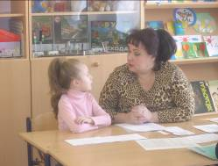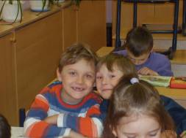
Социальным педагогом ведется учет детей дошкольного возраста, проживающих в микрорайоне школы, на базе которого составлена карта комплектования и наполняемости классов до 2011 г. Комплектование первых классов осуществляется на основании выводов МППК, желания родителей и согласно предлагаемых школой программ и планов.
Комплектование 8-11 классов основывалось на идеях предпрофильного и профильного обучения и социальной адаптации будущих выпускников. Главный выбор предоставлялся учащимся и их родителям, предварительно ознакомленным с базисным планом школы. Кадетские классы проходили тестовый отбор под руководством службы профотбора СВИ РВ СН.
Состояние набора детей во вновь создаваемые классы отражено в таблице:
 | 1-е классы  кол-во уч-ся | 5-е классы  кол-во уч-ся | 8-е классы  кол-во уч-ся | 10-е классы  кол-во уч-ся
Всего уч-ся | 83 | 83 | 106 | 76
Из них:  - по микрорайону | 57 | 39 | 40 | 26
- по городу | 25 | 44 | 66 | 44
другое (указать) | 1  ( д.Судимля) |  |  | 2 (г. Чехов)  1 (г. Кременки)  2 (г. Протвино)  1(с. Липицы)

Обучение в школе детей из других микрорайонов (округов) | всего | % от общего числа
Обучение в школе детей из других микрорайонов (округов) | 495 | 54,75

Прием учащихся в 1 класс осуществляется по возрасту с 6 лет 6 месяцев, из числа детей, не имеющих медицинских противопоказаний, по заявлению родителей (законных представителей).
Прием учащихся в 2 – 11 общеобразовательные классы производится по заявлению родителей (законных представителей).
Прием в профильные 10 - 11 классы производится по заявлению родителей (законных представителей) из числа выпускников, проявивших склонности к освоению профилирующих предметов. При зачислении в профильные классы учитываются рекомендации учителей, психолога, данные портфолио учащегося.
При приеме учащегося родителей знакомят с осваиваемыми в классе программами обучения и используемыми педагогическими технологиями.
Комплектование школы ведется в соответствии с Постановлением Главы г. Серпухова от 27.03.3009 № 646. Школа, работая по программе «Школа успешного обучения», предлагает учащимся каждой параллели различные программы и направления работы. Родители с большим желанием принимают ОС «Школа 2100», а наша школа является методическим центром ОС «Школа 2100». Высококвалифицированные кадры, работающие в начальной школе, дают детям хорошую базу для получения образования на 2 ступени обучения. Работа психолого-педагогической службы сопровождения, помогла развивать положительную мотивацию у учеников, обучающихся по традиционным программам. На 2 ступени обучения в каждой параллели есть класс, продолжающий учиться по ОС «Школа 2100»; с 8 класса начинается предпрофильная подготовка, проводится дополнительный набор в 8–К кадетский предпрофильный класс. На 3 ступени обучения из трех классов - школа предлагает обучение в оборонно-спортивном, физико-математическом профильных классах, и общеобразовательном.. Школа предлагает широкий спектр дополнительных бесплатных образовательных услуг.
По многим параметрам школа соответствует требованиям «Новой школы», поэтому она конкурентно способна на рынке образовательных услуг.
Структура управления школой.
Управление школой осуществляется в соответствии с законом РФ «Об образовании» и типовым положением об общеобразовательном учреждении на принципах демократичности, открытости, приоритета общечеловеческих ценностей, охраны жизни и здоровья человека, свободного развития личности. Управление строится на принципах единоначалия и самоуправления.
На основании ст.35 п.2 Закона РФ «Об образовании» в Учреждении создан Совет школы, который является высшим органом самоуправления, т.к. он представляет интересы всех участников образовательного процесса (учащихся, учителей и родителей) и призван объединять усилия всех (быть Советом в школе, а не при школе), реализовывать идею государственно-общественного управления лицеем в целях создания новых партнерских доверительных отношений.
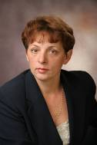
В 2007 году в школе прошли выборы в Управляющий Совет. Председателем стала выпускница школы, мама учениц 1 и 11 классов, Казакова Елена Борисовна.
То, что человек, руководящий Управляющим Советом пришел не из «учительской среды» помогло нам посмотреть на школу и на управление школой другими глазами. Определены политика Управляющего Совета - стремление быть надежным партнером участников общеобразовательного и воспитательного процесса в школе: родителей, обучающихся, работников общеобразовательного учреждения и учредителя, школа должна остаться конкурентно способной на рынке образовательных услуг.

В Управляющем Совете созданы и работают 4 комиссии.

Комиссия 1.
По общим вопросам организации общеобразовательного процесса
Само название комиссии говорит о том, что в создании портрета школы она играет не маловажную роль. Хорошая пословица «По одежке встречают – по уму провожают».
Внешний вид школы. Комиссия акцентирует внимание на рассмотрении вопросов проведения косметического ремонта, организации летней практики учащихся, проведение субботников, ПХД (парко хозяйственного дня), дежурства по школе как учителей так и учащихся. Комиссия оказывает помощь в разработке положений о проведении мероприятий и вырабатывает стратегию дальнейшего совершенствования работы по благоустройству территории и содержанию в надлежащем порядке здания школы.
Содержание внутренних помещений и оформление школы. Комиссия внесла ценные предложения по размещению и использованию тренажерного зала, переносу музея школы в более просторное помещение, привлечению средств для изготовления стендов и баннеров для оформления школы.
Внешний вид учащихся. Проведя анкетирование, встречи с модельерами, родительские конференции, комиссия приняла решение о введении единой формы для учащихся разных ступеней, единой формы на уроках физической культуры, были даже предложения по стилю одежды преподавательского состава. Члены комиссии изыскали возможность привлечь средства для приобретения новой спецодежды для технического персонала школы, бассейна, медицинских работников и работников столовой.

Комиссия 2.
По безопасности и охране здоровья обучающихся.
Безопасность детей.
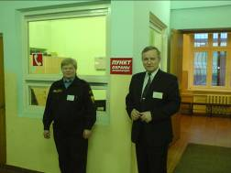
Особенность нашей школы в том, что благодаря стараниям выпускников, система безопасности школы находится в хорошем состоянии: имеется ограждение школы, окна первого этажа оборудованы распашными решетками, на калитке установлен видео домофон, по фасаду здания и в коридоре 2 этажа установлены видеокамеры, имеется пункт охраны, пожарная и охранная сигнализация, оборудованы две медицинские комнаты, процедурный кабинет. Школа круглосуточно находится под охраной ЧОП «Квантор Е». Комиссия Управляющего Совета регулярно проводит рейды по проверке работы охранников. Теперь Управляющий Совет вносит свои предложения и пишет заключение о работе ЧОП, которое учитывается муниципальной комиссией по проведению конкурсов, то есть общественность реально влияет на выбор охраняющей школу фирмы. Оснащенность, соблюдение санитарно-гигиенических требований мест общего пользования.
Здоровьесбережение детей.
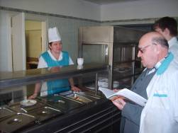
Один из главных вопросов - питание школьников. Мы привыкли к школьному питанию, и медицинские работники и администрация осуществляют контроль за работой пищеблока, но больше всего работники столовой волнуются, когда приходит комиссия УС, проверяет разнообразие блюд, качество пищи. Ведь УС по результатам своих наблюдений влияет на выбор организации, которая будет осуществлять питание наших школьников. При проведении конкурса принимается во внимание и резюме, написанное Управляющим Советом. С помощь Управляющего Совета в нашей школе решен вопрос организации питьевого режима: установлены 10 куллеров : в начальной школе, спортзале, бассейне, учительской.

В школе продолжается реализация программы развития «Здоровый ребенок - здоровое общество», реализуемой в школе с 2000 года. Доклад директора о мониторинге здоровья учащихся школы произвел на членов комиссии удручающее впечатление. Здоровье детей оставляет желать лучшего. Внедрение здоровье сберегающих технологий в образовательный процесс, привлечение внимания общественности к необходимости оздоровления детей, разработка следующей программы, направленной на стабилизацию и улучшение здоровья учащихся - вот задачи, поставленные под контроль комиссии.

Комиссия 3
По качеству образовательного процесса.
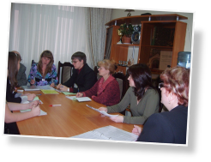
Комиссия ознакомилась и утвердила учебные программы, реализуемые в школе, а, также, изучила работу экспериментальных и базовых площадок, работающих в школе.
Обучение ведется по нескольким программа: традиционным, РОС «Школа 2100», физико-математического и оборонно-спортивного предпрофильного и профильного обучения. 5 лет в школе работали коррекционные классы охраны зрения, дающие на плохие результаты по профилактике и коррекции зрения. Комиссия приняла решение, что необходимо продолжать работу школы в этом направлении, и обозначила ряд вопросов, которые может решить Управляющий Совет и общественность, чтобы обеспечить материальными и кадровыми ресурсами процесс работы классов охраны зрения.
Комиссия внесла предложения по использованию вновь построенного бассейна в учебном процессе и поддержала решение администрации открыть муниципальную, а затем региональную экспериментальную площадку по преподаванию физической культуры в старших классах.
Заслушав отчет руководителя методической службы, члена Управляющего Совета об успеваемости учащихся школы по параллелям, предметам, ступеням, комиссия предложила возобновить проведение дней открытых дверей, открытых уроков для родителей, обеспечить присутствие наблюдателей на переводной и итоговой аттестации, во время проведения ЕГЭ. Сейчас перед комиссией стоит вопрос об изучении нормативных документов, принятии локальных актов и положений, дающих возможность участвовать общественности в оценке качества образования.
С большой осторожностью отнеслись и учителя и члены Управляющего Совета к решению участвовать в распределении стимулирующего фонда учителей. Ведь распределение стимулирующего фонда предусматривает оценку деятельности учителя по результатам. Фактически, каждый учитель должен сдавать отчет о своих достижениях и своем активном или пассивном участии в образовательном процессе, в школьных, городских, областных мероприятиях. Я думаю, для многих школ такой подход к распределению стимулирующего фонда стал революционным шагом. Члены Управляющего Совета волновались, не обидят ли они учителей, ведь в глазах общественности учитель - это один из главных людей государства, он поддерживает и налаживает связь между вчера, сегодня и завтра, отдавая свои знания будущему. Практически, целый год шла кропотливая работа, как с членами Управляющего Совета, так и с учителями.
Школа будет иметь высокий рейтинг среди образовательных учреждений, если каждый в ней будет стремиться улучшать результаты своей работы. А если результат работы отличный, то о достижениях учителей должна знать общественность и они должны быть премированы.

Комиссия 4
Финансово-экономического содействия.
Школа имеет очень хорошие стартовые возможности. Материальная база в хорошем состоянии. Стабилизация муниципального и регионального финансирования облегчает участь родителей и не ставит задачу перед администрацией и Управляющим Советом - где взять деньги на «латание дыр».
Одним из основных вопросов, которыми занимается комиссия, утверждение отчета о поступлении и расходовании финансовых средств. Директор дает отчет о работе с финансовыми поступлениями, как бюджетными, так и привлеченными.

Школа является лауреатом областного конкурса «Лучшая школа Подмосковья - 2008» в номинации «Школа – лидер государственно – общественного управления».
Управляющий совет школы – победитель областного конкурса органов государственно – общественного управления образовательных учреждений.

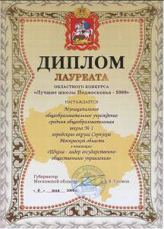
Структура управления школой оставаясь традиционной – четырехуровневой – имеет некоторые свои отличительные черты:

Директор
Заместители
Учителя
Учащиеся
Педагогический совет
Управляющий
Совет школы
По учебно-воспитательной работе
По воспитательной работе
По безопасности
По административно-хозяйственной части
ШМО учителей начальной школы
ШМО классных руководителей
ШМО учителей математики, физики, информатики
ШМО учителей русского языка, литературы и искусств
ШМО учителей социальных дисциплин
ШМО учителей естественно-научного цикла
ШМО учителей иностранных языков
ШМО учителей технологии, ОБЖ, физ-ры
МИГ учителей «Школа 2100»
МИГ учителей «Профильное обучение»
МИГ учителей «Информационные технологии»
МИГ учителей «Здоровьесберега-ющие технологии»
МИГ учителей «Физ.-мат. профиль»
МИГ учителей «Кадетское движение»
Педагогический консилиум,
малый педагогический совет
Социально-психологическая
служба
Административно-методический
совет

Службы
охраны
Технические
службы
Медицинские службы
Детская организация с управляющим активом «Школьный парламент»
На уровне учащихся организовано научное общество «Эврика» в котором пока три секции: информационные технологии, историко-краеведческая и студия журналистики - газета «Школьный дозор» и телестудия «5+». Организовано самоуправление учащихся – «Школьный парламент», министерства которого курируются педагогами и работниками служб сопровождающих учебно-воспитательный процесс.
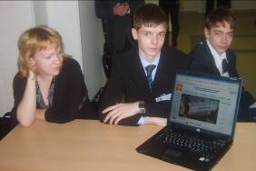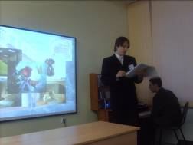

Члены секции информационных технологий
научного общества «Эврика» на научной конференции.

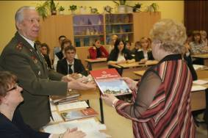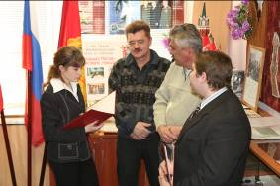

Историко – краеведческая секция научного общества «Эврика»
- патриотическое объединение «Родос»

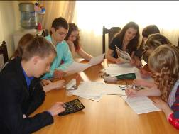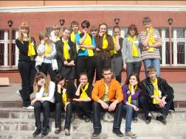

Школьный парламент –
основа ученического актива и детской школьной организации
Условия осуществления образовательного процесса
Материальные ресурсы
На 01.09.08 в школе имеются 6 кабинетов начальных классов, 1 кабинет для группы продленного дня, 2 кабинета и лаборатория математики, 2 кабинета русского языка и литературы, 1 кабинет истории и музей краеведения, 1 кабинет и лаборатория физики, 1 кабинет эстетического воспитания, 2 кабинета иностранного языка, 1 кабинет и лаборатория предметов естественного цикла, 1 кабинет географии, 1 кабинет информатики, 1 кабинет для занятий кадетских классов, 1 кабинет ОБЖ, 1 кабинет для занятий ритмикой и хореографией, 1 кабинет для занятий ОФП, 1 мастерская для занятий техническим трудом, 1 кабинет обслуживающего труда, 1 кабинет для индивидуальных занятий с учащимися, испытывающими трудности в освоении образовательных программ, спортивный зал с раздевалками, душевыми и туалетами для мальчиков и для девочек. В школе имеется библиотека с книгохранилищем, кабинет психологической службы, кабинет охраны труда, и комната ученического актива, оборудованная спортивная площадка.
Кабинеты математики, русского языка, химии и географии оснащены интерактивными досками, компьютерами, мультимедийными проекторам.
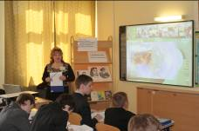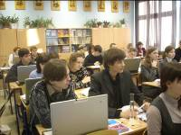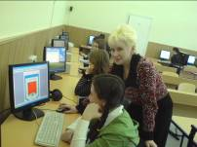
В кабинет физики на средства грантовой поддержки получено современное лабораторное оборудование и компьютер. В кабинете информатике и для административных целей обновлены аппаратные и программные средства: приобретены компьютеры на базе процессоров, отвечающих современным требованиям обучения в школе, установлены лицензионные программные продукты пакета СБППО. Действуют две локальные сети, имеется выход в ИНТЕРНЕТ. В школе работает столовая на 168 мест и буфет. В 2008-09 уч. году частично проведена замена оборудования для обслуживания столовой.
При школе работает бассейн. Созданы рабочие программы по физической культуре, включающие уроки плавания.
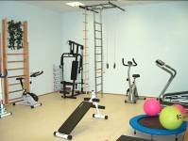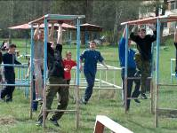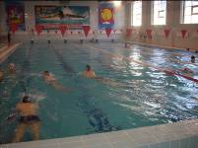
Все помещения соответствуют назначению и имеют хорошее состояние.
Кадровые ресурсы
Показатели | чел.
Общее количество сотрудников | 93
из них постоянных | 87
Общее количество учителей (указываются только основные работники) | 68
из них:
- 2 категории | 20
- 1 категории | 26
- высшей категории | 13
- с высшим образованием | 63
- с высшим педагогическим образованием | 54
- работающих пенсионеров | 8
молодых специалистов (всего) | 2
из них:
- работают 1-ый год | 0
- работают 2-ой год | 0
- работают 3-ий год | 2
кандидатов наук | 1
докторов наук | 0
обучающихся в педагогических ВУЗах | 2
обучающихся в аспирантуре | 0
имеющих инвалидность (рабочую группу) | 0
Стаж работы по специальности:
- от 1 до 3 лет | 3
- от 3 до 5 лет | 6
- от 5 до 10 лет | 11
- от 10 до 20 лет | 22
- от 20 до 25 лет | 14
- свыше 25 лет | 12
Общее количество часов по тарификации | 1251
Количество учителей, имеющих нагрузку более 27 часов | 8
Количество учителей, получивших удостоверение о повышении квалификации, диплом о переподготовке (всего) | 54
Количество учителей, прошедших курсы повышения компьютерной грамотности | 8
Кол-во педагогических работников, имеющих ведомственные государственные награды («Отличник народного образования», «Почетный работник общего образования», «Заслуженный учитель Московской области», «Заслуженный учитель РФ») | 8
Кол-во педагогических работников - победителей конкурсов «Учитель года» | 0
Кол-во педагогических работников – победителей конкурса «Кабинет – творческая лаборатория учителя» (указать название кабинета, ФИО педагогического работника) | 1
Указать и другие конкурсы, в которых заняли призовые места (название конкурса, уровень, место) | 0
Кол-во педагогических работников – победителей ПНПО: | 2
Из них: - муниципальный уровень | 2
- федеральный уровень | 2
Средний возраст учителей | 43
Методическая работа.
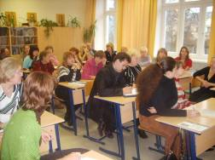
В 2008-2009 учебном году прошло 18 заседаний педагогического совета. Большая их часть были посвящены решению актуальных вопросов образовательного процесса в школе. В целях повышения психологической подготовки учителя к возникновению конфликтных ситуаций в школьной среде был рассмотрены тематические вопросы: «Реализация КПМО в школе успешного обучения», «Ведение учительского портфолио», «Вопросы профильного обучения», «Информатизация образования», «Проект национальной образовательной инициативы «Наша новая школа»». Задачи педсоветов были актуальны, а их решения конкретны.
Учителя ознакомились с концептуальными подходами проекта модернизации системы образования на современном этапе, обозначили свою роль и место в реализации проекта.
В связи с принятой новой системой аттестации педагогических кадров коллектив рассмотрел общие требования к представлению личных достижений для повышения квалификационных категорий.
Педагоги школы обсудили направления деятельности информационно-коммуникационных технологий в учебном процессе, были предложены первые шаги одновременно по трем направлениям: развитие технической и коммуникационной достаточности; подготовка педагогов и учащихся в области ИКТ; пополнение и создание электронных образовательных ресурсов информационно-образовательной среды школы. Реализуется программа информатизации школы.
Обсуждались основные направления инициативы «Наша новая школа». Определен круг задач школы на будущий год по этим направлениям.
Задачей будущего года следует считать проведение тематических педсоветов по профильному обучению и развитию национальной образовательной инициативы «Наша новая школа».

Внедрение новых технологий, методов обучения и воспитания.

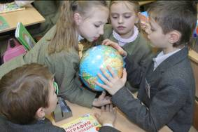
1. Школа является базовой площадкой и методическим центром Развивающей Образовательной Системы «Школа 2100». Осуществляется работа по программам «Школа 2100» в 7 классах начальной школы и 5 классах средней школы. Ядром данной системы являются следующие инновационные технологии обучения и воспитания:
- проблемно-диалогическое обучение;
- формирование правильного типа читательской деятельности;
- технология оценивания учебных достижений учащихся;
- личностно-ориентированное обучение;
- здоровьесберегающие технологии.

Диссимиляция передового опыта осуществляется через семинары-практикумы, мастер-классы, открытые уроки различного уровня согласно плану работы базовой площадки.
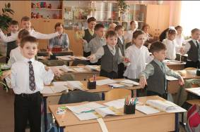
2. Школа проводит работу по внедрению здоровьесберегающих технологий. Проводится мониторинг состояния здоровья учащихся. Введен в эксплуатацию бассейн (скорректированы программы по физической культуре, проводятся уроки плавания).

Индивидуализация образовательного процесса.

В этом учебном году функционировали 4 профильных класса (2 класса физико-математического профиля и 2 класа оборонно-спортивного профиля) и 8 предпрофильных классов. Апробированы 30 элективных курсов, среди которых треть посвящены развитию информационно-коммуникативных компетенций учащихся. Школа, решая проблемы успешной социализации учащихся, сотрудничает с ВУЗами (заключены договора о совместной деятельности с Серпуховским Военным Институтом и Московским Авиационным Институтом). Отрабатывается система организации и ведения элективных курсов.
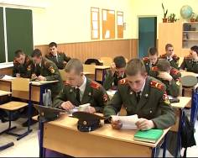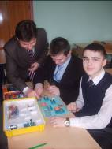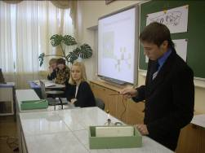

Улучшение условий организации образовательного процесса.

В рамках реализации ПНПО произведено подключение школы к ресурсам сети ИНТЕРНЕТ. Созданы и обновляются официальный и неофициальный сайты школы и форумы. Школьный сайт награжден дипломом за участие в областном конкурсе «Лучший школьный сайт».
Укреплена материально-техническая база школы (в том числе за счет средств грантовой поддержки): оборудован кабинет физики, оснащены интерактивными средствами кабинет математики, русского языка, географии, химии, проводится обновление компьютерной и оргтехники кабинета информатики. Приобретено оборудование для мини-типографии: действует печатный орган школы – газета «Школьный дозор». Получен кабинет ОБЖ.

Повышение компетентности педагогических кадров.

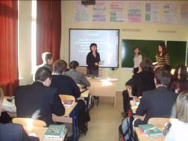
34 человека (50%) прошли курсовую подготовку. Школа активно сотрудничает с учебно-методическим центром нашего города, учебно-методическим центром РОС «Школа 2100», Педагогической Академией Последипломного Образования, Научно-педагогическим объединением «АЛТА» и другими организациями аккредитованными для осуществления деятельности по повышению квалификации педагогов. Опыт, приобретенный педагогами, обобщался коллективом на открытых мероприятиях и заседаниях методических объединений и в работе творческих и инициативных групп учителей школы.В текущем году 8 учителей аттестовано на первую и 8 учителей на высшую квалификационные категории, 3 учителей приняли участие в ПНПО, 2 учителя приняли участие в конкурсе «Педагог года», 2 учителя приняли участие в конкурсе «Самый классный классный», 24 учителя (31%) владеют и применяют на практике информационные технологии в обучении и воспитании, 2 учителей приняли участие в конкурсе мультимедийных инсталляций, 3 учителя представили разработки уроков и мероприятий с применением ИКТ для городского мультимедийного сборника.
Кабинет математики (ответственный учитель – Железнякова И.В.) стал призером городского конкурса «Кабинет – творческая лаборатория учителя».

Информационные ресурсы
- В школе функционирует компьютерный класс с локальной сетью и подключением в ИНТЕРНЕТ.
- Школа имеет электронный почтовый ящик.
- Школа имеет собственный сайт с форумом.
- В школе имеется медиатека электронных ресурсов по предметам и внеурочной работе.
- Вводится административная управляющая система «Аверс».
Финансовое обеспечение.
Приобретение оборудования.
№№  пп | Наименование оборудования с указанием марки | Кол-во | Стоимость | Планируемый источник финансирования
МЕБЕЛЬ
1. | Стол аудиторный | 10 | 20000,00 | Бюджет
2. | Стол обеденный+стул | 1 компл.  на160чел. | 40000,00 | Бюджет
3. | Банкетка | 30 | 30000,00 | Бюджет
4. | Стул п/м | 50 | 17500,00 | Бюджет
ОБОРУДОВАНИЕ ПИЩЕБЛОКА
1. | Посудомоечная машина МПУ-700 | 1 | 50000,00 | Бюджет
СПОРТИВНОЕ ОБОРУДОВАНИЕ
1. | Шкаф для акваинвентаря | 1 | 48321,00 | бюджет
2. | подставка для гантелей | на 30 пар гантелей | 10 148,00 | бюджет
3. | Стеллаж для гимнастических мячей | 2 | 20 060,00 | бюджет
4. | подставка для нудлов | на 25 шт. | 13 452,00 | бюджет
5. | Стойка для обрезиненных мячей | 2 | 10 000,00 | бюджет
6. | Двухъярусная трибуна | 2 | 100 000,00 | бюджет
ОБОРУДОВАНИЕ ДЛЯ КАБИНЕТОВ
 | Интерактивная доска | 2 | 260000,00 | Бюджет
 | Компьютер | 10 | 300000,00 | бюджет

Капитальный ремонт.

Конструктивные элементы | Наименование работ, характеристика конструкций и материалов | Ед.  изм. | Объем работ | Стоимость работ  в тыс.руб. | Планируемый источник финансирования
 |  |  |  |  | бюджет | Внебюджет
Стена здания | Восстановить осыпавшуюся штукатурку | кв.м | 30 | 20000,00 |  | Спонсор
Труба (кирпичная) не функционирующей котельной. | Разобрать осыпающиеся кирпичи. | кв.м. | 25 | 25000,00 | Бюджет

Благоустройство.

Конструктивные элементы | Наименование работ, характеристика конструкций и материалов | Ед.  изм. | Объем работ | Стоимость работ  в тыс.руб. | Планируемый источник финансирования
 |  |  |  |  | Бюджет | Внебюджет
ВНУТРИДВОРОВЫЕ  ПЛОЩАДКИ | Восстановление асфальтовых площадок | кв.м | 50 | 35000,00 |  | Спонсор
Наружное освещение | Двор школы | шт | 4 | 80000,00 | Бюджет
Режим обучения.
Общий режим учебных занятий представлен в таблице:

1 смена: с 08.05 до 13.05 уроки в школе 2 смена: с 14.05 до 19.05

день | Пн. |  | Вт. |  | Ср. |  | Чт. |  | Пт. |  | Сб.
смена | 1 | 2 | 1 | 2 | 1 | 2 | 1 | 2 | 1 | 2 | 1 | 2
классы
1а, 1б, 1в
2а, 2б, 2в
3а, 3б, 3в
4а, 4б, 4в
5а, 5б, 5в
6а, 6б, 6в
7а, 7б, 7в
8а, 8б, 8в
8к
9а, 9б,9в
9к |  |  |  |  |  |  |  |  | СВИ
10а | УПК |  | МАИ |  |  |  | МАИ
10б |  |  | МАИ |  |  |  | МАИ
10к | СВИ |  | МАИ |  | СВИ |  | МАИ
11а, 11в |  |  | УПК
11б
11к | СВИ |  |  |  |  |  | СВИ
смена | 1 | 2 | 1 | 2 | 1 | 2 | 1 | 2 | 1 | 2 | 1 | 2
день | Пн. |  | Вт. |  | Ср. |  | Чт. |  | Пт. |  | Сб.

Обозначения принятые в таблице:

УПК – занятия классов в учебно-производственном комбинате
СВИ – занятия кадетских классов на базе Серпуховского Военного Института
МАИ – довузовская подготовка по программам Московского Авиационного Института

Организация питания.
Обеспечение питанием (по ступеням) | Количество детей, обеспеченных питанием | % от общего числа
I ступень | 88 | 9,5
II ступень | 38 | 4
III ступень | 18 | 2

Обеспечение горячим питанием (по ступеням) | Количество детей, получающих горячее питание | % от общего числа
I ступень | 8 | 0,9
II ступень | 72 | 7,8
III ступень | 52 | 5,6

Обеспечение безопасности.
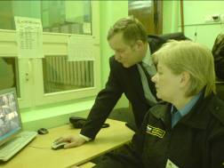
Физическая охрана школы осуществляется ЧОП «Квантор – Е». Имеются необходимые устройства контроля безопасности: тревожные кнопки, пожарная сигнализация, видеонаблюдение.

Охрана труда.

В соответствии с требованиями положения о службе охраны труда в школе осуществлялась в следующих направлениях:
– защита здоровья и сохранение жизни;
– соблюдение техники безопасности учащимися и работниками школы.
Исходя из этого, были поставлены следующие задачи:
– обеспечение выполнения правовых актов и нормативно-технических документов по созданию здоровых и безопасных условий труда в школе;
– организация и проведение профилактической работы по предупреждению травматизма на занятиях и внеурочное время;
– выполнение плана совместно с профсоюзным комитетом по школе условий охраны труда, предупреждению детского, производственного травматизма и профессиональных заболеваний;
– изучение причин детского, производственного травматизма;
– обеспечение работников специальной одеждой и другими средствами индивидуальной защиты;
– проведение своевременного и качественного инструктажа обучающихся и работников по охране труда;
– пропаганда охраны труда в школе и повышение ответственности всех работников за соблюдением требований охраны труда.
Реализация вышеперечисленных задач осуществлялась следующим образом:

Профилактика детского травматизма

В школе проводились занятия с классными руководителями по порядку обучения правилам дорожного движения, поведению на воде, противопожарной безопасности, целью которых являлась конкретизация работы по предупреждению детского травматизма. Результат отсутствие травм.

Соблюдение санитарно-технических требований

Соблюдение санитарно-технических требований осуществлялось в соответствии с ГОСТ 120006-91 «Управление обеспечением безопасности в образовании», планом производственного контроля. Освещенность, уровень шума, воздушно-тепловой режим, санитарное состояние соответствует норме.

Меры противопожарной безопасности

Противопожарное состояние школы отвечает установленным требованиям пожарной охраны. Регулярно ведётся разъяснительная работа по профилактике пожара и по действиям во время пожара. Формы различны: инструктажи, обучение, тренировки, показ видеосюжетов, и др.

Гражданская оборона,
защита от ЧС природного и техногенного характера

Гражданская оборона организовывалась в соответствии с Федеральным законом от 21.12.1994 года № 68-Ф-3 «О защите населения и территорий от ЧС природного и техногенного характера»
В течение основное внимание уделялось:
– адресному выполнению учебной программы и качественному усвоению новых форм и методов в пропаганде ГО;
– повышению выживаемости школы (постоянного состава) учащихся при ЧС мирного времени;
– созданию условий, приближенных к реальным, при проведении объектовых тренировок;
– проведению занятий с учащимися в соответствии программой ;
Согласно рекомендациям проводились инструктажи педагогическими, техническими работниками, с учащимися по предупреждению террористических актов.
А также:
– приняты необходимые дополнительные меры по ограничению допуска посторонних лиц в школе;
– проведены и приведены в порядок чердачные, складские и технические помещения;
– приняты меры по предотвращению проникновения посторонних лиц в здание школы в нерабочее время;
– проведены дополнительные инструктажи с работниками охраны и сторожами, педагогическими и техническими работниками, учащимися;
– установлен контроль над закрытием, опечатыванием помещений, имеющих отдельный внешний вход;
– проведена разъяснительная работа среди педагогов, учащихся и родителей по правилам поведения в условиях сложной криминогенной обстановки.

Осуществление контроля вопросов безопасности в школе.

Осуществлялся контроль:
– за своевременной подготовкой кабинетов;
– состоянием охраны труда и наличием необходимых средств по охране труда в кабинетах химии, физики, информатики, учебных мастерских, спортивном зале;
– за выполнением инструкций при выполнении лабораторных работ по физике, химии и ведении журналов в данных кабинетах;
– правильностью хранения химических реактивов в лабораторном кабинете химии;
– выполнением обучающимися инструкций по охране труда на уроках трудового обучения, при работе на пришкольном участке.
Образовательная деятельность.
МОУ «Средняя общеобразовательная школа №1» г. Серпухова в соответствии с лицензией на образовательную деятельность имеет право реализовывать следующие образовательные программы:
- Начальное общее образование
- Основное общее образование
- Среднее (полное) общее образование
- Предпрофильное обучение
- Профильное обучение
- Программы по направлениям:
- Декоративно-прикладное
- Эколого-краеведческое
- Лингвистическое
- Экстернат
- Изучение дисциплин сверх часов и сверх программы по данной дисциплине, предусмотренной учебным планом;
- Физкультурно-спортивное
- Музыкально-театральное
- Художественно-эстетическое
- Военно-патриотическое
- Адаптация детей к условиям школьной жизни

Основным средством реализации программ является усвоение учащимися обязательного минимума содержания общеобразовательных программ. Вместе с этим школа располагает дополнительными средствами реализации своего предназначения:
- введение в учебный план предметов и курсов, способствующих общекультурному развитию личности и формирующих гуманистическое мировоззрение;
- предоставление учащимся возможности попробовать себя в различных видах деятельности (интеллектуальной, трудовой, художественно-эстетической и т.д.);
- раннее изучение отдельных предметов;
- предоставление учащимся возможности выбора профиля обучения, темпа освоения учебного материала;
- оригинальная организация учебной деятельности, интеграция учебной и внеучебной деятельности, сетевая организация учебной и внеучебной деятельности;
- предоставление широкого спектра дополнительных образовательных программ и дополнительных образовательных услуг.

Учебные планы прилагаются в виде архива, который доступен для скачивания со школьного сайта http://super-shkola.ucoz.ru

В школе развита структура внеурочной работы и дополнительного образования:
Кружковая работа
Школьные кружки:
1) Информатика в играх
2) «Умники и умницы»
3) Хореографический ансамбль «Синяя птица»
4) Театральный кружок «Непоседы»
5) «Школьный дозор»
6) Патриотическое объединение «РОДОС»

Кружки и секции на базе школы:

ДДЮТТ
7) Информационные технологии
8) «Умелые руки»
9) Юные инспектора движения
10) Начальное техническое моделирование
11) «Первые шаги» (изучение работы на компьютере)
12) «Мультимедиа и мы»

Центр военно-патриотического воспитания
13) Хор «Золотые погоны

ДДЮ
14) Прикладные информационные технологии
15) «Рукодельница»

Дополнительные образовательные услуги:

- английский язык в 1-ых классах (на платной договорной основе):
  - занятия проводятся в малых группах 2 раза в неделю по особому расписанию,
  - необходимые учебные и наглядные пособия приобретаются за счет привлеченных средств,
  - занятия проводят квалифицированные педагоги.

- ритмика в 1-4-х классах (на платной договорной основе):
  - занятия проводятся в малых группах 2 раза в неделю по особому расписанию,
  - специальная форма для занятий приобретается за счет родителей,
  - занятия проводят квалифицированные педагоги,
  - оборудован специализированный кабинет.

- предшкольная подготовка (на платной договорной основе):
  - занятия проводятся в малых группах 3 раза в неделю с 18 до 19 час,
  - необходимые учебные и наглядные пособия приобретаются за счет родителей,
  - занятия проводят квалифицированные педагоги.

- ритмика и хореография в кадетских классах:
  - занятия проводятся в малых группах 2 раза в неделю по особому расписанию,
  - занятия проводят квалифицированные педагоги,
  - оборудован специализированный кабинет.

Хореографический ансамбль  «Синяя птица»  Победители Всероссийского конкурса хореографических ансамблей «Магия танца»  (г. Сочи, 2006 и 2007 г.г.)  Победители XIV международного фестиваля детского и юношеского творчества «В мире танца»  ( Дагомыс, 2008 г.)  Неоднократный победитель городского конкурса  «Хрустальный башмачок»  в младшей и старшей возрастных группах. | 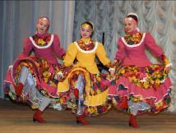
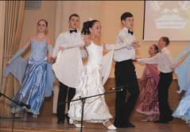 | Студия бального танца  «Грация»  Участник областных семинаров  Участник городских конкурсов и концертов  Победители XIV международного фестиваля детского и юношеского творчества «В мире танца»  ( Дагомыс, 2008 г.)
Хор «Золотые погоны»  Участник областных семинаров  по военно-патриотическому воспитанию  Солисты хора –  лауреаты международного конкурса вокалистов (Чехия, 2006 г.),  неоднократные победители  городского конкурса патриотической песни | 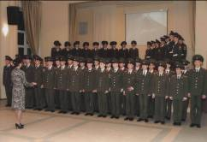
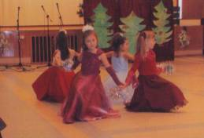 | Театральный кружок  «Балаганчик»  Лауреат городского конкурса  театральных коллективов
Баскетбол  В секции баскетбола три возрастные группы.  Баскетбольная команда МОУ «Средняя общеобразовательная школа №1» - трехкратный чемпион  городской спартакиады школьников.  Игроки старшей возрастной группы –  члены сборной города по баскетболу. |  | 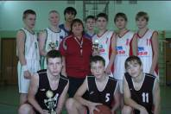
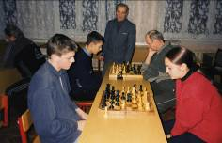 |  | Шахматы  В шахматной школе занимаются  180 младших школьников и  20 старшеклассников.  Команды девушек и юношей –  призеры городской спартакиады школьников.
Туризм  Ежегодно проводятся 2 туристских слета,  в которых участвуют до 80% школьников  5-11 классов.  Летом работает военно-спортивный лагерь  с выездом на Селигер. |  | 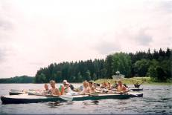
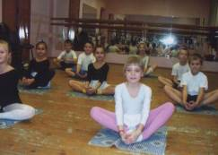 |  | Ритмика  Для учащихся начальных классов введены обязательные занятия ритмикой с целью профилактики сколиоза и нарушений двигательно-опорной системы.

Приоритетные задачи школы.

Главной задачей школы является предоставление возможностей для самореализации и развития личности каждого ребенка.

Миссией школы является создание единого пространства, центром и главной ценностью которого являются личность ребенка, ее развитее, самореализация и самоопределение в обществе, формирование человека-гражданина, патриота.

Приоритетными задачами являются:
- Профилизация обучения.
- Внедрение новых педагогических технологий в рамках работы ресурсного центра РОС «Школа 2100».
- Формирование информационно – коммуникативных компетенций участников образовательного процесса.
- Развитие школьной детской общественной организации.
- Выявление и развитие природных задатков, творческих способностей учащихся.
- Формирование у учащихся гражданско-патриотического сознания.
- Совершенствование системы работы классного руководителя.
Основными направлениями деятельности школы являются:
- Развитие системы профильного обучения в школе.
- Деятельность коллектива по повышению качества образования.
- Реализация стратегии преемственности развивающего обучения.
- Участие в эксперименте по ЕГЭ.
- Усиление воспитательной функции образования в школе через совершенствование учебно-воспитательного процесса и деятельности детской организации.
- Совершенствование организации учебного процесса в целях сохранения и укрепления здоровья обучающихся.

Ожидаемые результаты деятельности школы и индикаторы для оценки их достижения:

- Разработать и утвердить учебный план профильного обучения.
- Реализовать стратегию личностно-ориентированного образования и усвоение учащимися содержания образования на профильном уровне.
- Добиться подтверждения качества знаний выпускников на итоговой аттестации в форме ЕГЭ на 95%.
- Перейти от системы воспитательной работы к воспитательной системе, направленной на успех и самореализацию личности через деятельность школьного Парламента. Повысить уровень самосознания, самореализации и самоуправления школьников.
- Внедрить здоровьесберегающие технологии в среднем и старшем звене.
- Деятельность школьных методических объединений направить на непрерывное повышение профессионального уровня педагогических кадров.
- Обеспечить условия для работы школы в режиме полного дня (2 ГПД, классы охраны зрения, кадетские классы; увеличить процент охвата учащихся услугами дополнительного образования, организовать курсы довузовской подготовки).
- Создать оптимальную организационно-управленческую структуру школы. Привлечь общественность к активному участию в управлении школой.

Индикаторами для оценки результатов являются мониторинги:
- Диагностика учебных процессов.
  - Анализ результатов классов, обучающихся по профильным предметам:
- диагностические работы;
- система рейтинга;
- зимняя и летняя сессии;
- итоговая аттестация.
  - Анализ результатов класса (профиля) на разных временных этапах внутри одного предмета.
  - Анализ динамики учебных результатов по предмету.
  - Анализ качества преподавательской работы учителей.

- Социально-психологическая диагностика.
  - Анализ запросов учащихся и их родителей, учителей к образовательному процессу в школе.
  - Анализ развития мотивов познавательной деятельности на разных возрастных этапах.
  - Исследование личностных и профессиональных качеств учительского коллектива.

- Диагностика воспитательного процесса.
  - Анализ развития личности ученика, его социальной зрелости.
  - Анализ уровня воспитанности учащихся.

Показателями успешности работы являются:

- выполнение Закона об образовании;
- стабильность показателей качества знаний и степени обученности;
- реализация 3-го этапа программы развития «Школа успешного обучения»;
- участие в областном конкурсе «Маленькая страна» и победа в номинации «Школьная одежда»;
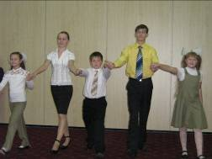
- победа 2 учителей школы на региональном этапе в конкурсе лучших учителей, внедряющих инновационные программы, в рамках ПНПО;
- проведение педагогических консилиумов и единых методических дней;
- участие в городских профессиональных конкурсах педагогического мастерства;
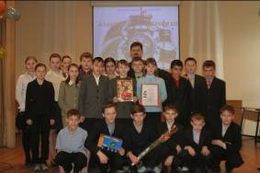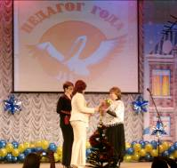
- участие в педагогических ассамблеях школ южного Подмосковья;
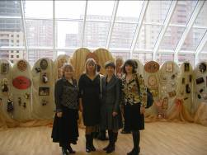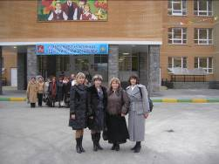
- успешная аттестация и повышение квалификации учителей:
Учебный год | 2008-2009
Кол-во педагогов | 16
Заявлено/Аттестовано | Заявлено | Аттестовано
Вторая кв. категория | 0 | 0
Первая кв. категория | 8 | 8
Высшая кв. категория | 8 | 8
- осуществлен переход на профильное обучение, функционируют 4 профильных и 8 предпрофильных классов;
- укрепление МТБ;
- диссимиляция инновационного опыта в течение года по следующему плану:

№ | Мероприятия | Статус | Сроки реализации | Формы распространения
 | Участие во 2-ой научно-практической конференции «Информационные технологии в образовании, науке и производстве». | федеральный | Июль 2008 | Публикация статей в сборнике трудов конференции. Участие в мероприятиях конференции.
 | Открытые внеклассные мероприятия  «Посвящение в кадеты»;  «Я служу России!» | областной | Ноябрь 2008  Апрель 2009 | Совместный проект МОУ СОШ №1 г. Серпухова и Куриловской гимназии
 | Круглый стол «Школа 2100» | областной |  | Теоретические презентационные доклады по внедрению технологий ОС «школа 2100»
 | Семинар «Школа 2100» | областной |  | Практика применения основных технологий ОС «Школа 2100» в начальной школе и среднем звене
 | Семинар «Непрерывное образование» | областной | Май 2009  ИИФ | Публикация статей в сборнике трудов семинара. Презентационный доклад на семинаре.
 | Зональная конференция учителей-победителей ПНПО | областной | Март 2009  Ленинский район | Презентационный доклад, обмен электронными материалами опыта работы.
 | Педагогическая ассамблея | областной | (2)  осень 2008  весна 2009 | Участие в мероприятиях ассамблеи.
 | Консультация «Профильное обучение» | муниципальный | Ноябрь 2008 | Презентационные доклады, обмен электронными материалами опыта работы
 | Семинар «Элективные курсы в системе профильного обучения» | муниципальный | Январь 2009 | Открытые практические занятия, обмен электронными материалами опыта работы
 | Семинар «Деятельность школьного психолога в системе воспитательной работы» | муниципальный | Март 2009 | Открытые практические занятия, обмен электронными материалами опыта работы
 | Работа ресурсного центра ОС «Школа 2100» | муниципальный | По плану центра | 4 семинара-практикума на базе ОУ города
Результаты образовательной деятельности.
Основные результаты учебной деятельности.
В Программе развития нашей школы «Школа успешного развития» одним из приоритетных направлений является деятельность коллектива по повышению качества образования. Качество знаний по школе составляет 45%, степень обученности учащихся составляет 50%, что является хорошим и стабильным показателем обучения на протяжении многих лет.

Ступень | Качество  знаний | СОУ | Успеваемость | Отличники | Кол-во  уч-ся на «4» и «5» | Кол-во  Уч-ся с одной «4» | Кол-во уч-ся с  одной «3» | Неуспевающие
I | 64% | 56% | 99% | 22 | 127 | 19 | 30 | 1
II | 41% | 48% | 100% | 17 | 176 | 26 | 48 | 0
III | 28 % | 44% | 98% | 5 | 34 | 1 | 11 | 3
Всего по школе | 45% | 50% | 99% | 44 | 337 | 46 | 89 | 4

Единый государственный экзамен

В этом году согласно новому Положению о государственной (итоговой) аттестации выпускников 11-х классов, которые должны сдавать только два обязательных экзамена в форме ЕГЭ по русскому языку и математике, было допущено 63 учащихся 11-х классов, что составило 100% от общего количества учащихся 11-х классов. Учащийся 11А класса Макшанов Сергей сдавал обязательные экзамены по русскому языку и алгебре и началам анализа в форме государственного выпускного экзамена. А 62 выпускника сдавали экзамены в форме ЕГЭ. Все экзамены в этом году сдавались только в форме ЕГЭ. По своему желанию учащиеся могли выбрать любое количество экзаменов, которые им нужны для дальнейшего поступления в вузы. 59 человек выбрали по 3-м и более предметов. Успешно справились с государственной (итоговой) аттестацией 61 человек. Два выпускника (Денисов Родион и Дурынин Руслан) не получили аттестаты о среднем образовании, так как не смогли набрать на экзаменах по русскому языку и математике минимальный балл.
Серебряную медаль получили только две выпускницы, которые подтвердили свои отметки, сдав все экзамены положительно.

Участие в олимпиадах и конкурсах.

Сравнительный анализ результатов предметных олимпиад показывает традиционно высокий уровень выступления учащихся (18 призовых мест). К сожалению, ввиду двухсменной работы школы, учащиеся практически не имеют возможности участвовать в городском проекте «Школа одаренных детей - «Лидер»». Благодаря успешным выступлениям детей на городских олимпиадах, школа получила возможность чаще участвовать в областных предметных олимпиадах.
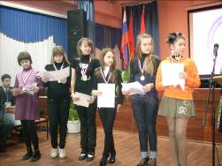
Школа ищет новые формы работы с одаренными детьми: в 2008-2009 учебном году две команды шестиклассников приняли участие в международной ИНТЕРНЕТ-олимпиаде «Эрудиты планеты». Участие оказалось очень успешным: команда девочек стала победителем, команда мальчиков заняла третье место в своей возрастной группе. Детские команды школьников участвуют в городских и областных проектах «Что? Где? Когда?» и «Лига КВН» в которых являются неоднократными победителями и призерами.

Участие учеников школы в региональных конкурсах

Учебный год | «Русский Медвежонок» | «Золотое руно» | «Кенгуру» | «Британский бульдог» | «КИТ»
2005-2006 | 217 | 138 | 177
2006-2007 | 340 | 173 | 352
2007-2008 | 327 | 126 | 299 | 36
2008-2009 | 486 | 244 | 410 | 70 | 201

Вот уже пятый год подряд учащиеся нашей школы участвуют в региональных играх, которые прививают интерес к таким предметам как русский язык, мировая культура, математика, иностранный язык, информатика. Хороших результатов добились Донская Ольга 7 класс, Зубченко Никита 8 класс, Киркин Роман 6 класс, Грязнов Владимир 10 класс, Канунникова Елена 9 класс.
Количество участников последние два года остаются стабильными в лучшую сторону, так как активное участие принимают классы развивающего обучения (5б, 6б, 7б, 8Б , 9Б, 10Б), а также предпрофильные и профильные кадетские классы (8К, 9К, 10К, 11К). Эти игры помогают не только проверять свои знания, но и обучают на практике учащихся умению работать с тестами (одна из форм которых применяется на ЕГЭ в выпускных классах).

Участие учеников в школьном интеллектуальном турнире
«Умники и умницы»

Учебный год | % участников  от общего количества 5-11 классов
2005-2006 | 85%
2006-2007 | 90%
2007-2008 | 85%
2008-2009 | 82%
С каждым годом административно-методический совет совершенствует проведение школьного интеллектуального турнира «Умники и умницы». В 2008-2009 учебном году турнир проводился по 14 общеобразовательным предметам. Такая форма проведения способствует выявлению не только интеллекта, но и прививает интерес к школьным предметам, позволяет произвести отбор претендентов на участие в городских предметных олимпиадах.

Профильное обучение.

Основная идея обновления старшей ступени общего образования состоит в том, что образование здесь должно стать более индивидуализированным, функциональным и эффективным Профильное обучение направлено на реализацию личностно-ориентированного учебного процесса. При этом существенно расширяются возможности выстраивания учеником индивидуальной образовательной траектории. Становятся перспективными формы организации профильного обучения, выводящие реализацию соответствующих образовательных стандартов и программ в другие образовательные учреждения или дистанционно, с применением новых информационных технологий.

Физико-математические классы

В 2006-2007 учебном году осуществлен первый набор в профильный физико-математический класс.
Анализ социализации выпускников школы за два последних года показывает, что значительная часть ребят (20%) поступают в Московский Авиационный Институт. Школа ведет работу по организации совместной деятельности с МАИ. В настоящее время и в высшей школе сформировалось устойчивое мнение о необходимости дополнительной специализированной подготовки старшеклассников для дальнейшего образования в ВУЗах. С октября 2005 года на базе школы и института открыты подготовительные курсы по математике, физике и русскому языку для учащихся 9-11 классов. Довузовская подготовка осуществляется во внеучебное время. Занятия проводятся в течение октября-мая два раза в неделю по 4 урока. Разработаны программы занятий, публикуются методические пособия для преподавателей и учащихся. Программы и пособия корректируются в зависимости от прохождения школьниками основного учебного материала. Программы по математике и физике рассчитаны на 78 часов, программа по русскому языку – на 36 часов ежегодно. Регулярно (3-4 раза в год) проводятся встречи представителей института с родителями и учащимися 8-11 классов.
В июне 2008 года закончили школу учащиеся первого набора в физико-математический класс. Учащиеся этого класса показали 100% успеваемость на экзаменах, в том числе в виде ЕГЭ. Три человека награждены серебряными медалями. Все выпускники поступили в престижные ВУЗы (МХТИ, МАИ, МИФИ, МЭИ и др.)
В июне 2009 года закончили школу учащиеся второго набора в физико-математический класс. Учащиеся этого класса показали 100% успеваемость на экзаменах по русскому языку и математике в виде ЕГЭ. Два человека награждены серебряными медалями. Все 25 выпускников поступили в ВУЗы.
Отрабатывается система организации элективных курсов и занятий профконсультантов с учащимися 8-х - 11-х классов. Ежегодно предлагается к изучению около 50 элективных программ, из которых по социальному заказу реализуются около 30. Анализ выбора элективных предметов показывает осознанный выбор учащимися курсов, направленных на поддержку профильных линий (алгебра, физика) и ведущих в современном обществе базовых предметов (языки, информатика).
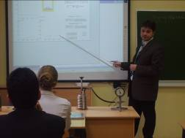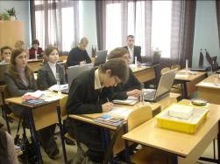

Профильное обучение.
Оборонно – спортивные (кадетские) классы.

Главной цель Кадетских Классов была и остается на следующий учебный год – подготовка кадетов для исполнения обязанностей государственной службы, т.е. для профессионального служения Отечеству на гражданском или военном поприще (распоряжение президента РФ № 118-рп от 9.04.97).
Основные задачи:
- Обеспечение получения кадетами основного, среднего (полного) общего образования в пределах государственных образовательных стандартов на повышенном уровне, начальных профессиональных знаний и навыков, необходимых для осознанного выбора профессии на гражданском, военном поприще и дальнейшего обучения в соответствующих учреждениях высшего профессионального образования.
- Создание благоприятных условий для интеллектуального, нравственного, психологического, физического формирования личности кадетов.
- Воспитание у кадетов любви к Родине и ее традициям, верности конституционному долгу.
- Оказание помощи родителям в воспитании и социальной защите подростков.
Учебный план предусматривает увеличение часов на изучение математики, физики, информатики, физической культуры. Введено изучение военной истории, спецподготовки (огневой, медицинской, строевой подготовки, изучение Уставов).
Учащиеся 10, 11 классов 2 дня в неделю учатся в стенах СВИ РВ. На базе института и силами его высококвалифицированных преподавателей изучаются следующие предметы: информатика, физическая культура, военная история, спецподготовка, военная история, технология (изучение военной техники).
Учащиеся 9 классов 1 раз в неделю учатся в военном институте, изучая физическую культуру, военную историю, введение в профессию.
Для учащихся кадетских классов разработана и реализуется программа посещения ведущих театров, музеев и выставок. Предусмотрено обязательное посещение спортивной секции по плаванию, ритмики, хореографии, хора. Для учащихся 8 и 10 кадетских классов в июне на базе школы под руководством СВИ РВ организовывается военно-спортивный лагерь с обязательным выездом на байдарках на Селигер или многодневным марш-броском по Подмосковью. Трудовое воспитание реализуется через участие в ПХД (парко - хозяйственный день). Команда кадетских классов постоянный участник и неоднократный победитель и призер областных и всероссийских военно-спортивных игр.
За 15 лет работы кадетских классов - 8 учеников получили серебряные медали, 4 ученика - Лауреаты Премии Губернатора Московской области, 1 ученик - Лауреат Премии Президента Российской Федерации.

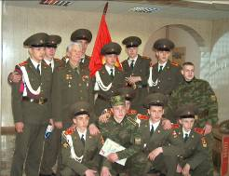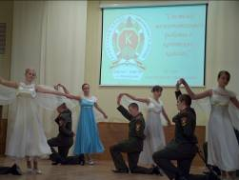

Воспитательная работа.
Воспитательные функции нашего образовательного учреждения в отношении учащихся реализуются через сферу их учебной деятельности, дополнительного образования детей, организации их развивающего досуга и социально-полезной деятельности в свободное от основной учёбы время, а также через социально-педагогическую работу с детьми и их родителями.

В 2008-2009 учебном году школа продолжила работу над воспитательными задачами:

- Реализовать подпрограммы «Школьное самоуправление» (5-11 классы), «Путешествие по планете Знаний» (1-4 классы).
- Продолжить работу по предупреждению правонарушений, профилактике наркомании, алкоголя и табакокурения среди подростков, максимально привлекать детей «группы риска» к участию в жизни школы, класса, занятий кружков, секций. Реализовать подпрограммы «Организация профилактической работы», «Одарённые дети».
- Подготовка и проведение традиционных школьных мероприятий, способствующих воспитанию нравственных, гражданских и патриотических качеств учащихся.
- Развивать интерес и способности к общению всех субъектов воспитательного процесса: Учеников, учителей, родителей. Максимально вовлечь родителей в жизнь школы и привлечь их к реализации программы школы. Теснее взаимодействовать с семьями в предупреждении конфликтов между родителями и детьми, помогать родителям выборе педагогически правильного подхода к ребёнку.
- Совершенствовать работу ШМО классных руководителей, привлечь как можно больше классных руководителей к реализации программы «Творческая лаборатория классных руководителей».
- Продолжить работу по изучению уровня воспитанности учащихся.
7. Совершенствовать работу, направленную на сохранение и укрепление здоровья учащихся. Прививать им навыки здорового образа жизни;

Приоритетными направлениями были:
-Гражданско-патриотическое воспитание;
-Художественно-эстетическое воспитание;
-Физическое воспитание.

Исходя из целей и задач, в школе организуется такая среда, которая предоставляет каждому ребёнку возможность выбора различных видов занятий и творческой деятельности, соответствующих личностным потребностям. Чем шире круг видов деятельности, тем богаче личность. Сфера досуга создает достаточно комфортные условия для раскрытия творческого потенциала детей. Именно через систему образования можно осуществить целостное воздействие на детский коллектив и личность школьника, на его рациональную и эмоциональную сферу, чтобы помочь детям раскрыть и развивать свои способности не только на уроках, но и во внеурочное время.

Участие школы
в городских, областных и региональных конкурсах и конференциях
за 2008-2009 учебный год.

№ | Название мероприятия | результат
1 | Областной конкурс на лучший бренд образовательного учреждения «Маленькая страна»  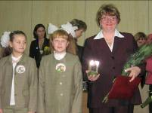 | Победа в номинации «Лучшая форменная одежда»
2 | Городская легкоатлетическая эстафета, посвящённая Дню города | 2 место, 1 место
3 | Городские соревнования по плаванию, посвящённые Дню города | 1 место-девушки
4 | Городское мероприятие, посвящённое Дню пожилого человека | Праздничная программа
5 | Городской конкурс рисунков «Мой учитель» | 1 место
6 | Городской конкурс отрядов ЮИД  «Безопасное колесо» | 1 место в личном зачёте
7 | Международный конкурс «Эрудиты планеты» | 1 место
8 | Городской конкурс рисунков по БДД «Сделаем дороги безопасными!» | 2 место
9 | Городская конференция для психологов, социальных педагогов, зам. Директоров по ВР, руководителей ШМО классных руководителей | Проведение тренингов в рамках конференции
10 | Областной фестиваль физкультурно-оздоровительных команд «Дрозд» | 6 место
11 | Городской фестиваль пионер-лиги КВН | 1 место
12 | Областной конкурс «Папа, мама, я – спортивная семья»  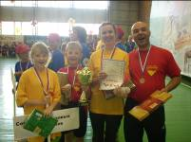 | 1 место
13 | Городской турнир эрудитов «Что? Где? Когда? | 1 место в средней возрастной группе,  1 место в мире
14 | Городской конкурс агитбригад ЮИД | В группе сильнейших
15 | Городской интеллектуальный марафон «Жемчужина Подмосковья» | 2 место
16 | Городской конкурс «Перекрёсток-школам» | 2 место
17 | Городской конкурс вокалистов | Грамота за артистизм
18 | Городская краеведческая конференция «Наследники славы земли Серпуховской» | 1 место
19 | Городской конкурс чтецов и самодеятельных авторов «Дорога на Олимп» | 1 место в номинации «Самодеятельный автор»
20 | Городской конкурс юных поэтов на лучшее поэтическое произведение | Грамота за поэтический оптимизм
21 | Городской праздник «Мама, папа, я – читающая семья» | Организация и проведение праздника
22 | Городской конкурс литературных работ, посвящённый Году семьи | Диплом лауреата
23 | Городской конкурс «Самый классный классный» | Участвовало 2 педагога
24 | Городской конкурс «Педагог года» | Участвовало 2 педагога
25 | Городской конкурс на знание государственной символики | 2 место в номинации «Исследовательские работы»
26 | Городской конкурс по профориентации «На пороге взрослой жизни» | 3 место
27 | Городской конкурс творческих работ «Учимся изобретать» | 1, 2 места
28 | Городской конкурс профилактических стендов по ПДД | 2 место
29 | Городские соревнования по плаванию среди учащихся школ города | 1, 2 места
30 | Городской конкурс на лучшее новогоднее украшение фасада | 1 место
31 | Городской конкурс «Мир юного техника» | 3 место
32 | Открытое первенство города по спортивному ориентированию на лыжах | 8 место
33 | Городская математическая игра «Математический поезд» | 4 место
34 | Городской конкурс литературного творчества по БДД «ЮИД о ГАИ» | Призовые места в нескольких номинациях
35 | Городская конференция, посвящённая Году семьи | Организация и участие
36 | Городская спартакиада учащихся 5-ых классов «Весёлые старты» | 2 место
37 | Городской конкурс театральных коллективов | участие
38 | Городское мероприятие в Доме ветеранов, посвящённое снятию блокады Ленинграда | участие
39 | Научно-практическая конференция | Выступления учащихся с докладами
40 | Городской конкурс по начально-техническому моделированию | участие
41 | Городские соревнования «Школа безопасности» | участие
42 | Городской конкурс «Не виртуальная реальность» | участие
43 | Городской конкурс информационно-профилактических стендов | Грамота за участие
44 | Городской смотр-конкурс школьных музеев | участие
45 | Городской конкурс по БДД «Турнир сильнейших» | 5 место
46 | Городской праздник «Масленица» | участие
47 | Городской конкурс боевых листков | участие
48 | Городской конкурс мультимедийных презентаций «Школьные годы чудесные» | 11 место
49 | Городской конкурс стендов Государственной символики | Результаты не подведены
50 | Городской фестиваль хореографических коллективов «Хрустальный башмачок» | Диплом лауреата
51 | Международный конкурс в г. Сочи «В мире танца» | 2 место – коллектив  2,3 места – сольные номера
52 | «Математическая регата» | 2 место
53 | Городской конкурс хореографических коллективов | 1 место-средняя группа  2 место – старшая группа
54 | Городской фестиваль открытой серпуховской лиги КВН среди студентов | Гран-при
55 | Городской праздник в Центре реабилитации инвалидов, посвящённый декаде инвалидов | Организация и проведение концерта
56 | Городские соревнования по стритболу | Юноши-1 место  Девушки – 3 место
57 | Городской конкурс «Лучшая благоустроенная территория» | Диплом лауреата
58 | Участие в театрализованном сражении 1812 года в г. Малоярословце | участие
59 | Региональная научно-практическая конференция «Современные модели помощи семье и детям, находящимся в трудной, жизненной ситуации» | участие
60 | Зональная краеведческая конференция «Южное Подмосковье» | 1 место
61 | Областные командно-штабные антитеррористические учения отрядов Спецназ «Антитеррор» совместно с ФБР и МЧС России в г. Одинцово | участие
62 | Международный конкурс «Русский медвежонок-языкознание для всех» | Участвовало 488 человек
63 | Городские соревнования по мини-футболу среди учащихся школ | Девочки младшая группа – 1 место,  Девушки – средняя группа – 1 место,  Юноши старшая группа – 1 место
64 | Зональные соревнования по мини-футболу среди учащихся школ | Девочки младшая группа – 1 место
65 | Открытая студенческая лига КВН 1\4 финала | 1 место
66 | Участие в городском конкурсе декоративно-прикладного искусства «Живая связь времён» | 1 место в старшей возрастной группе
67 | Конкурс по художественно-изобразительному и декоративному творчеству, посвящённому 73-годовщине ГАИ-ГИБДД | 2,3 места
68 | Городской конкурс литературно-творческих работ о книгах для учащихся 1-4 классов «Книга - лучший друг и учитель» | 1,2 места
69 | Городская военно-спортивная игра «Зарница» | 9 место
70 | Концерт для ветеранов ВОВ в центре реабилитации инвалидов | Организация концерта
71 | Слёт юных патриотов | участие
72 | Митинг у Вечного огня | участие
73 | Закрытие фестиваля «Юные таланты земли Серпуховской»  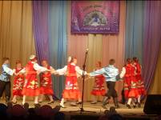 | 4 место
74 | Автопробег – встреча участников | участие

Состояние здоровья школьников.
Проблема защиты здоровья детей остается основной стратегической задачей педагогического коллектива, и будет находиться под постоянным контролем администрации школы. Особое внимание программы уделяют применению здоровьесберегающих технологий на всех ступенях обучения.

Показатели (абсолютные) | 2008-2009
Кол- во учащихся имеющих отклонения в здоровье (с понижением остроты зрения, с дефектом речи, со сколиозом, с нарушением осанки) до поступления в школу | 24
Кол- во учащихся имеющих отклонения в здоровье (с понижением остроты зрения, с дефектом речи, со сколиозом, с нарушением осанки) с отклонениями в здоровье в возрасте 15 лет | 43
Количество случаев травматизма в школах
Количество учащихся состоящих на учете в учреждениях по причине алкогольной и наркотической зависимости | -
Кол-во учащихся, переведенных на домашнее обучение по состоянию здоровья | 6
Количество учащихся по группам здоровья | 931
в том числе:
начальная ступень | 316
1 группа | 98
2 группа | 191
3 группа | 27
основная ступень | 474
1 группа | 83
2 группа | 359
3 группа | 32
старшая ступень | 141
1 группа | 44
2 группа | 90
3 группа | 6
Физкультурные группы | 928
- основная | 748
- подготовительная | 149
- специальная | 31
Среднее количество пропусков по болезни | 11

Социальное партнерство.

Название ДОУ, НПО, СПО, ВПО | № и дата договора о сотрудничестве | Направления взаимодействия | Реализация планов взаимодействия за 2008/2009 уч. год (сроки, название мероприятия, результат)
МДОУ №16 «Малышок» | б/н  11.08.08 | Преемственность в реализации программ обучения | «День знаний», сентябрь  «Неделя зимних игр», февраль  Экскурсия в школу, апрель
ГОУ НПО ПУ №19 | б/н  15.01.09 | Профориентационная работа с учащимися школы | Посещение учащимися 9-х классов ГОУ НПО ПУ №19.
МОПК | б/н  20.08.08 | Педагогическая практика студентов МОПК в МОУ СОШ №1 | 15 студентов МОПК прошли педагогическую и преддипломную практики.
ИИФ | №90  30.06.08 | Довузовская подготовка, Методическое взаимодействие | Курсовая подготовка по русскому языку, математике, физике в количестве 192 часов на базе МОУ СОШ №1 по программам МАИ. (Олейник С.М., Каминская И.А., Андрианова Н.В.)  Издание методического пособия для курсовой подготовке по физике (Олейник С.М.)  Участие в семинаре «Проблемы непрерывного образования» май 2009 г. (Олейник С.М., Бозина И.В.)
СВИ |  | Профильная и предпрофильная подготовка учащихся, Совместный проект «Кадетское движение» | Сетевая организация учебных занятий и внеклассных мероприятий профильных и предпрофильных оборонно-спортивных классов на базе СВИ и МОУ СОШ №1
МИФИ | №116-272  16.04.09 | Реализация совместных программ обучения, | Методическая подготовка и повышение квалификации учителей, работающих в профильных классах.  Комплектование ОУ методической литературой МИФИ и пособиями по математике и физике.  Профориентационная работа представителей МИФИ с учащимися.
Спортшкола «Дельфин» | б/н  12.01.09 | Организация работы спортивных секций | По планам работы спортивных секций и кружковой работы указанных организаций на базе МОУ СОШ №1.
СДЮСШОР | б/н  01.09.08 | Организация работы спортивных секций
ДДиЮ | б/н  20.09.08 | Организация работы кружков дополнительного образования
Образовательная система «Школа 2100» | б/н  08.10.08 | ОУ – Школа -методический центр по ОС «Школа 2100»  ОУ – ресурсный центр ОС «Школа 2100» | Семинар-практикум «Особенности содержания и технологий в курсе русского языка РОС «Школа 2100» октябрь 2009 г.  Семинар-практикум «Развитие общеучебных умений на уроках русского языка» декабрь 2009 г.  Семинар-практикум «Особенности содержания и технологий в курсе русского языка РОС «Школа 2100» декабрь 2009 г.  Семинар-практикум «Особенности уроков русского языка в парадигме развивающего обучения» февраль 2009 г.  Мероприятия прошли на базе МОУ СОШ №1, МОУ СОШ №5, МОУ прогимназии «Радость», МОУ прогимназии «Центр детства» в рамках работы ресурсного центра ОС «Школа 2100».

Общественное признание деятельности учреждения.

- лауреат 2-ой Всероссийской специальной областной программы «Выбор покупателей» торгового дома «Перекресток» - «Перекресток-школам»;
- благотворительность со стороны выпускников;
- грамоты и благодарственные письма разных уровней.

Форма общественного признания | Вид деятельности
Грамота Министерства образования Московской области | За успешную работу по обучению и воспитанию учащихся
Грамота комитета по делам молодежи Московской области | За успехи в сфере реализации молодежной политики
Диплом Министерства образования Московской области | Лауреат смотра-конкурса по благоустройству территории
Грамота Военного комиссариата Московской области | За вклад в дело гражданско-патриотического воспитания подрастающего поколения и развитие кадетского движения в г. Серпухове
Грамота Межрегионального общественного движения «Женщины – во власть» | За работу по привлечению учащихся к краеведческой и поисково-исследовательской работе
Благодарственное письмо Серпуховского городского управления социальной защиты населения | За проведение городского праздника, посвященного Международному дню пожилых людей
Благодарственное письмо Серпуховского городского управления социальной защиты населения | За проведение городского праздника, посвященного Дню социального работника
Благодарственное письмо Серпуховского городского управления социальной защиты населения | За проведение городского праздника, посвященного Дню матери
Грамота Главы города Серпухова | За достигнутые успехи в области гражданской обороны и защиты населения от чрезвычайных ситуаций

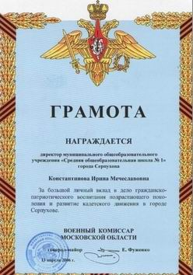 | 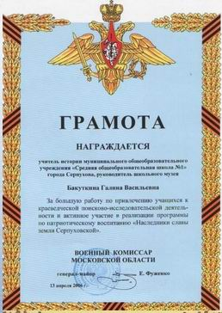
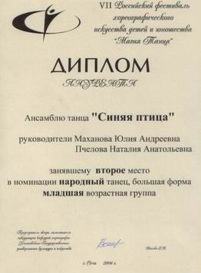 | 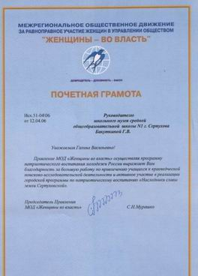
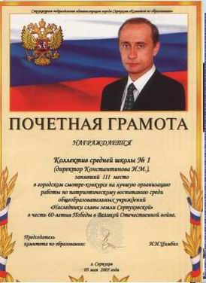 | 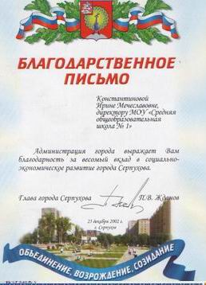
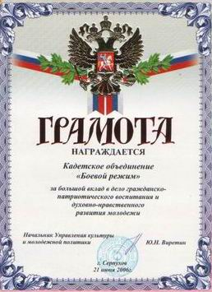 | 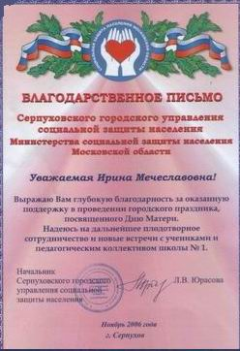
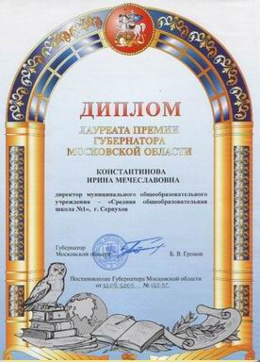 | 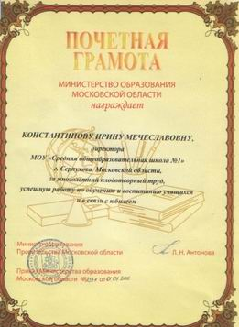
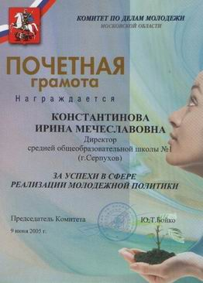 | 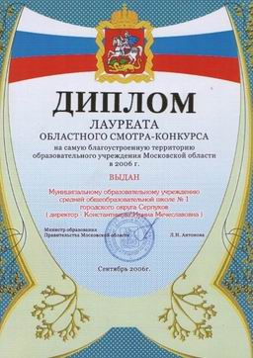
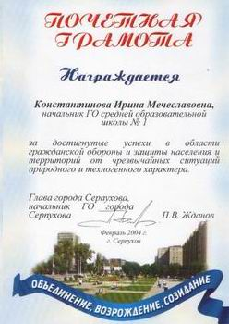 | 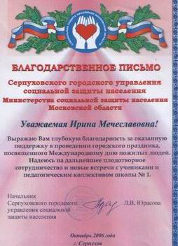
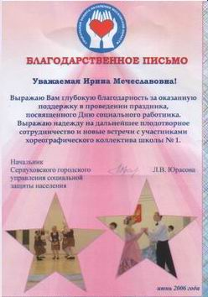 | 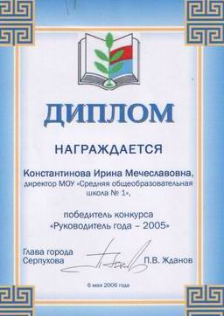

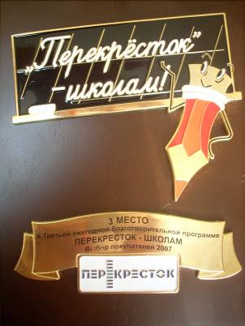 | 
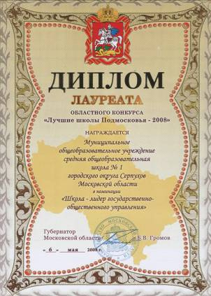 | 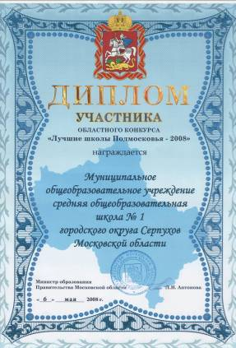
Основные сохраняющиеся проблемы.
- Не выполнены показатели учебной деятельности относительно успешности сдачи экзаменов в форме ЕГЭ
- «компьютеризация» опережает «информатизацию» учебно-воспитательного процесса (объективные и субъективные причины отставания повышения квалификации персонала)
- Проблемы витаминизации питания учащихся
Основные направления развития.
Профильные кадетские классы  Совместный проект  МОУ «Средняя  общеобразовательная школа №1» и Серпуховского Военного Института Ракетных Войск  Стратегического Назначения  95% выпускников поступают  в военные ВУЗы России | 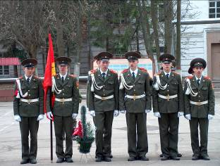
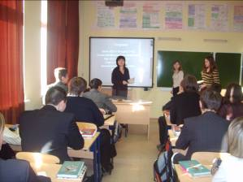 | Профильные физико-математические классы  Совместный проект  МОУ «Средняя  общеобразовательная школа №1» и Московского  Авиационного Института  80% выпускников поступают  в технические ВУЗы
Развивающая Образовательная Система «Школа-2100»  Совместный проект  МОУ «Средняя  общеобразовательная школа №1» и Межрегиональной общественной организации содействия развитию программы «Школа-2100»  Базовая площадка ОС «Школа-2100» | 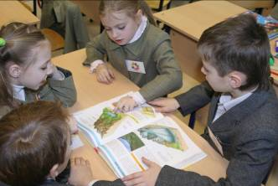
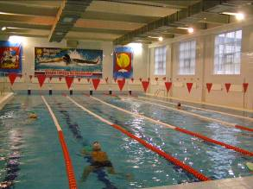 | Внедрение  здоровьесберегающих  технологий.  Расширение программ  физического воспитания.

